Dekret

Nr. 7819, datë 19.11.2012

Për lejimin e lënies së shtetësisë shqiptare

Në mbështetje të nenit 92 pika “c” dhe nenit 93 të Kushtetutës, si dhe të neneve 15 dhe 20 të ligjit nr. 8389, datë 5.8.1998 “Për shtetësinë shqiptare”, të ndryshuar, bazuar edhe në propozimet e Ministrit të Brendshëm,

Dekretoj:

Neni 1

U lejohet lënia e shtetësisë shqiptare me kërkesë të tyre personave të mëposhtëm:
1. Fabian Palë Rupa
2. Ylli Fadil Halili
3. Majlinda Agim Memedi (Shehi)
4. Laura Ruzhdi Pupovci
5. Florentina Ruzhdi Pupovci
6. Alban Sokol Gjillani
7. Roland Xhelal Skura
8. Sigurim Tahir Tafa
9. Ergys Idai Xhafaj
10. Lulzim Dostan Koldashi
11. Denada Haxhi Seitz (Blaka)
12. Eva Xhelal Hasani (Puka)
13. Gino Arben Hasani
14. Matias Arben Hasani
15. Violeta Lahim Halilaj (Hoxha)
16. Migena Genc Musaraj

Neni 2

Ky dekret hyn në fuqi menjëherë.

Presidenti i Republikës së Shqipërisë
Bujar Nishani

Vendim

Nr. 778, datë 7.11.2012

Për miratimin E standardeve të përgjithshme, minimale, të personelit njtik për strukturimin organizativ të njësive të teknologjisë së informacionit e të komunikimit

Në mbështetje të nenit 100 të Kushtetutës, të nenit 10 të ligjit nr. 9000, datë 30.1.2003 “Për organizimin dhe funksionimin e Këshillit të Ministrave” dhe të ligjit nr. 8549, datë 11.11.1999 “Statusi i nëpunësit civil”, me propozimin e Ministrit të Brendshëm dhe Ministrit për Inovacionin dhe Teknologjinë e Informacionit e të Komunikimit, Këshilli i Ministrave

Vendosi:

1. Miratimin e standardeve të përgjithshme, minimale, të personelit NJTIK për strukturimin organizativ të njësive të teknologjisë së informacionit e të komunikimit, sipas anekseve 1 dhe 2, që i bashkëlidhen këtij vendimi.
2. Dispozitat e këtij vendimi zbatohen për institucionet e administratës publike, në nivel qendror, ku përfshihen aparatet e Kryeministrisë, të ministrive, degët e ministrive, institucionet qendrore, në varësi të Kryeministrit dhe ministrive të linjës dhe degët e tyre, si dhe administrata e prefektit.
Rekomandohen drejtuesit e institucioneve qendrore të pavarura, përfshi ato të sistemit gjyqësor e të prokurorisë, e institucioneve të arsimit të lartë dhe të fondeve speciale, të zbatojnë të njëjtat standarde gjatë hartimit të strukturave të teknologjisë së informacionit e të komunikimit për administratat e institucioneve të tyre.
3. Ngarkohen ministri që mbulon departamentin e administratës publike, në bashkërendim me Ministrin e Financave dhe Ministrin për Inovacionin dhe Teknologjinë e Informacionit e të Komunikimit, të përgatitin, për propozim, strukturën, masën e pagës dhe të shtesave mbi pagë të nëpunësve të njësive të teknologjisë së informacionit e të komunikimit.
4. Ngarkohen ministri që mbulon departamentin e administratës publike dhe Ministri për Inovacionin dhe Teknologjinë e Informacionit e të Komunikimit të nxjerrin udhëzimin e përbashkët për kriteret e veçanta të nevojshme për hartimin e strukturave të njësive të teknologjisë së informacionit e të komunikimit dhe për mënyrën e bashkëpunimit e të bashkërendimit të punës në këto njësi.
5. Ngarkohen Ministria e Brendshme, Departamenti i Administratës Publike, Ministria e Financave dhe Ministri për Inovacionin dhe Teknologjinë e Informacionit e të Komunikimit për zbatimin e këtij vendimi.
Ky vendim hyn në fuqi pas botimit në Fletoren Zyrtare.

Kryeministri
Sali Berisha

ANEKSI 1

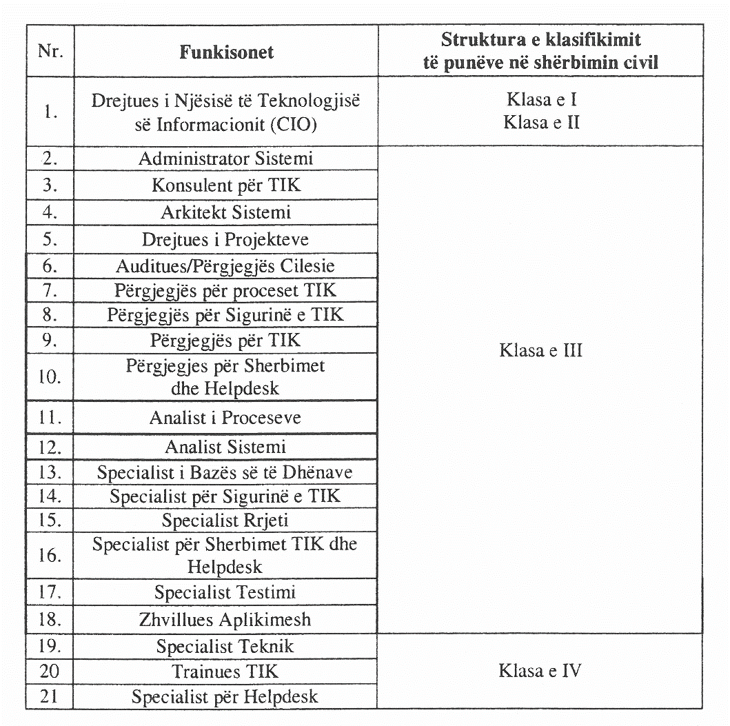

ANEKSI 2

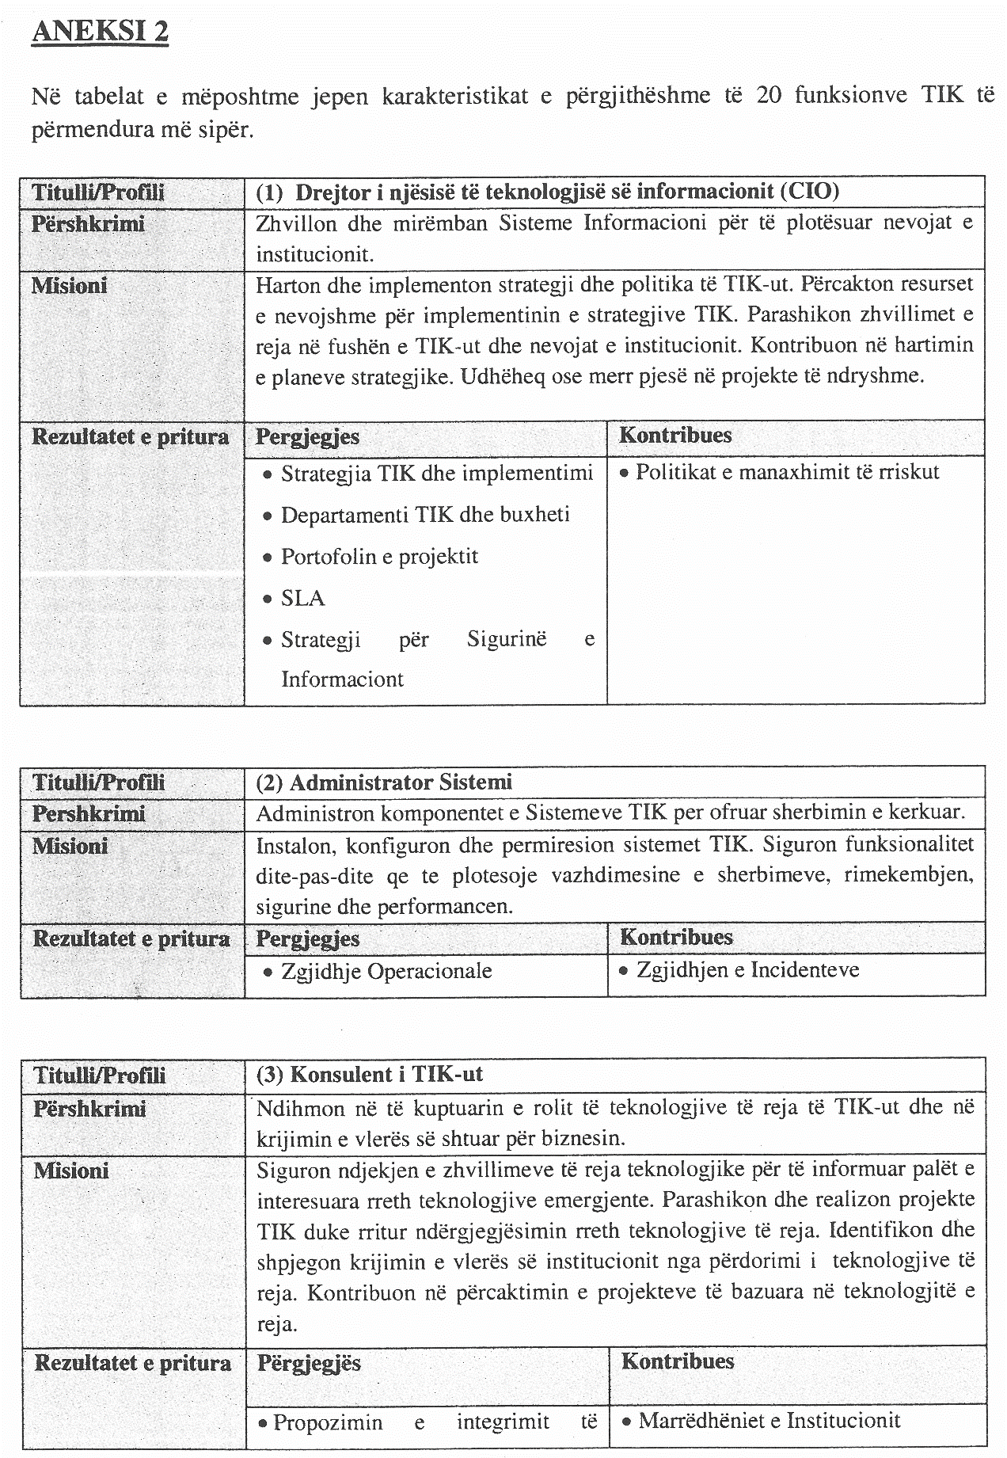

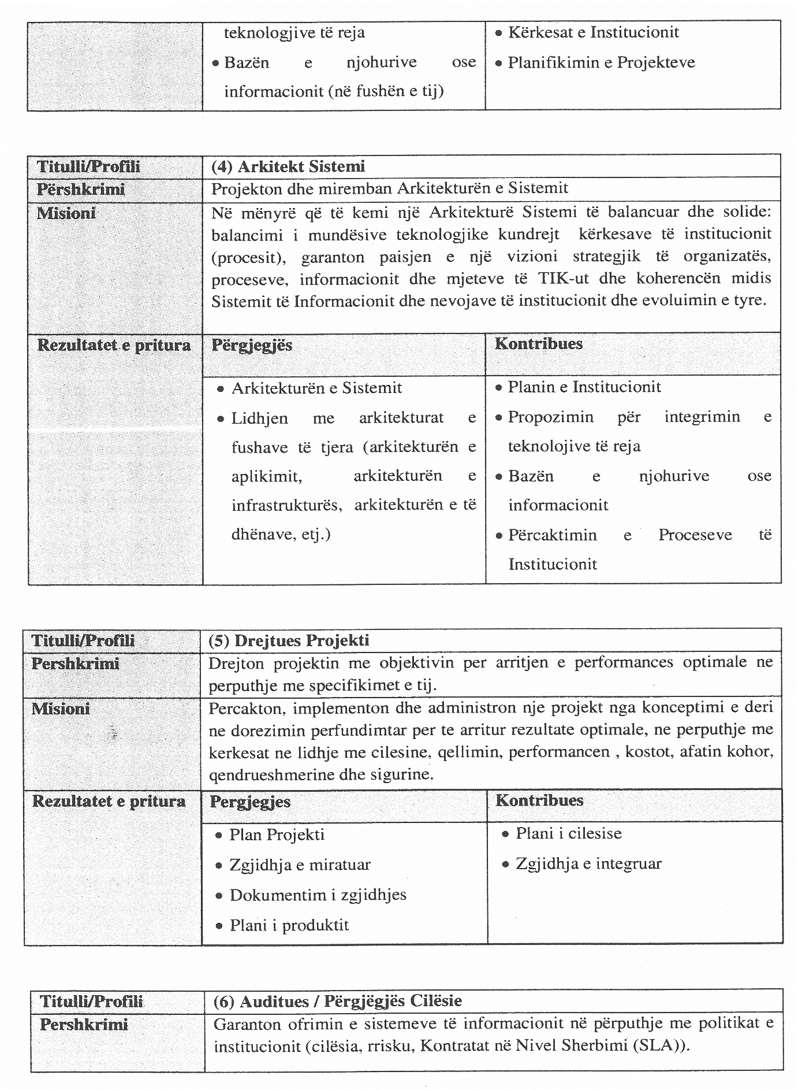

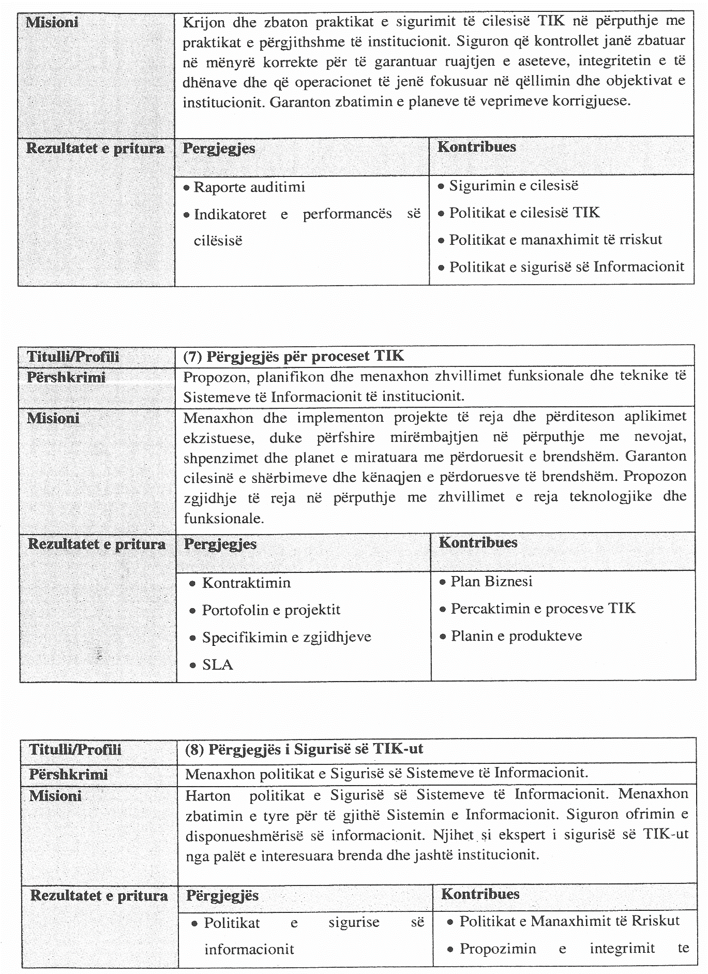

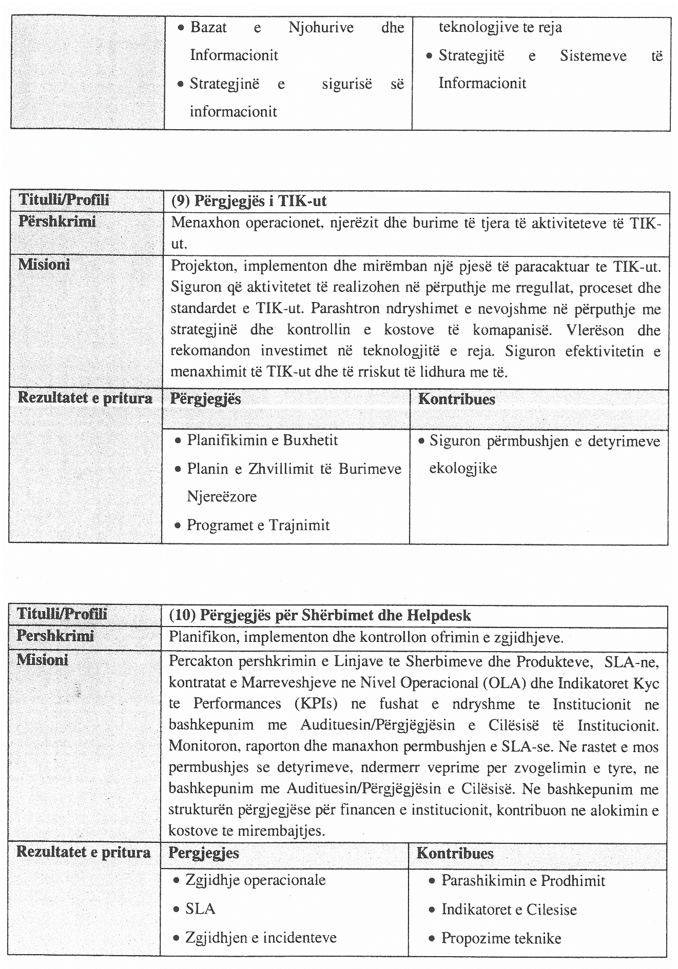

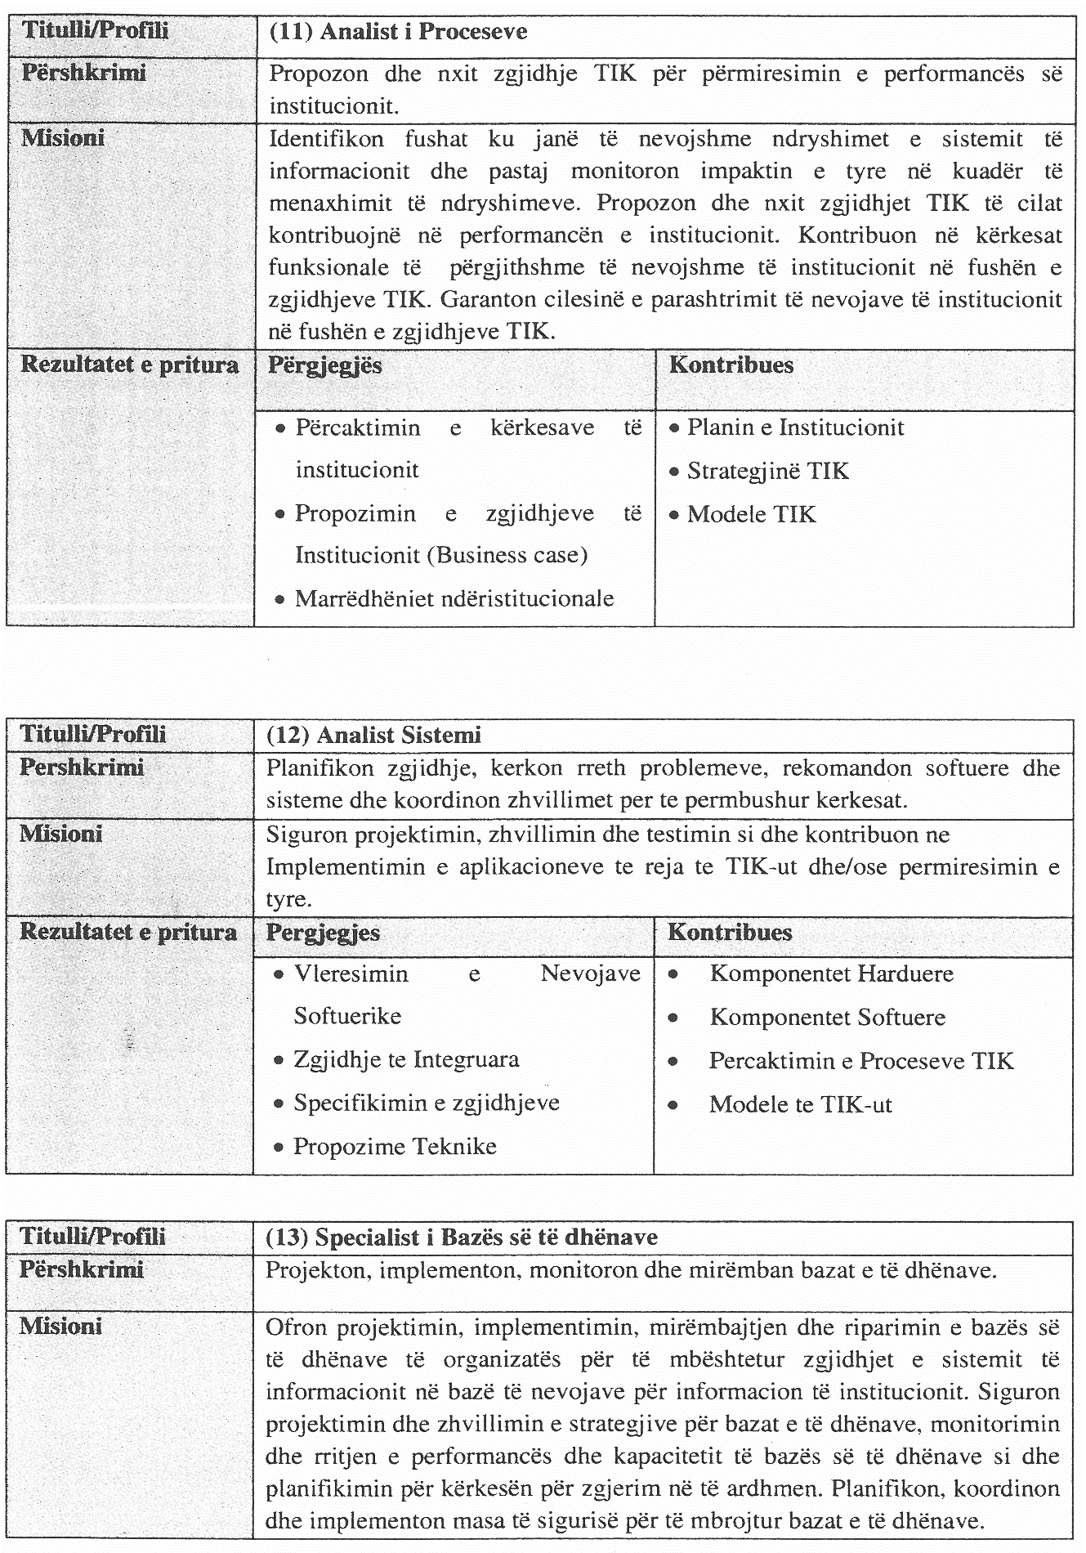

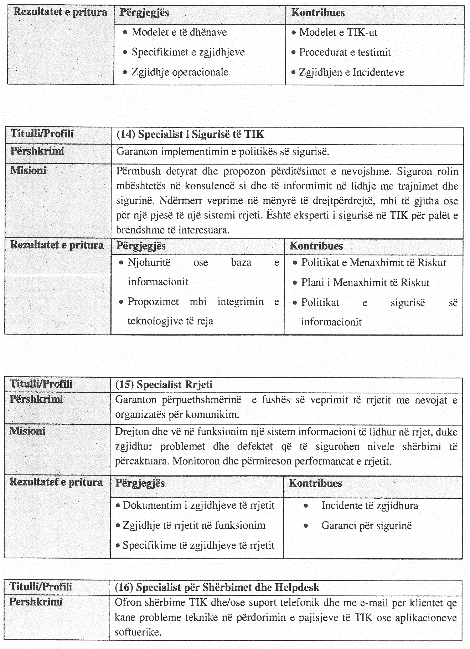

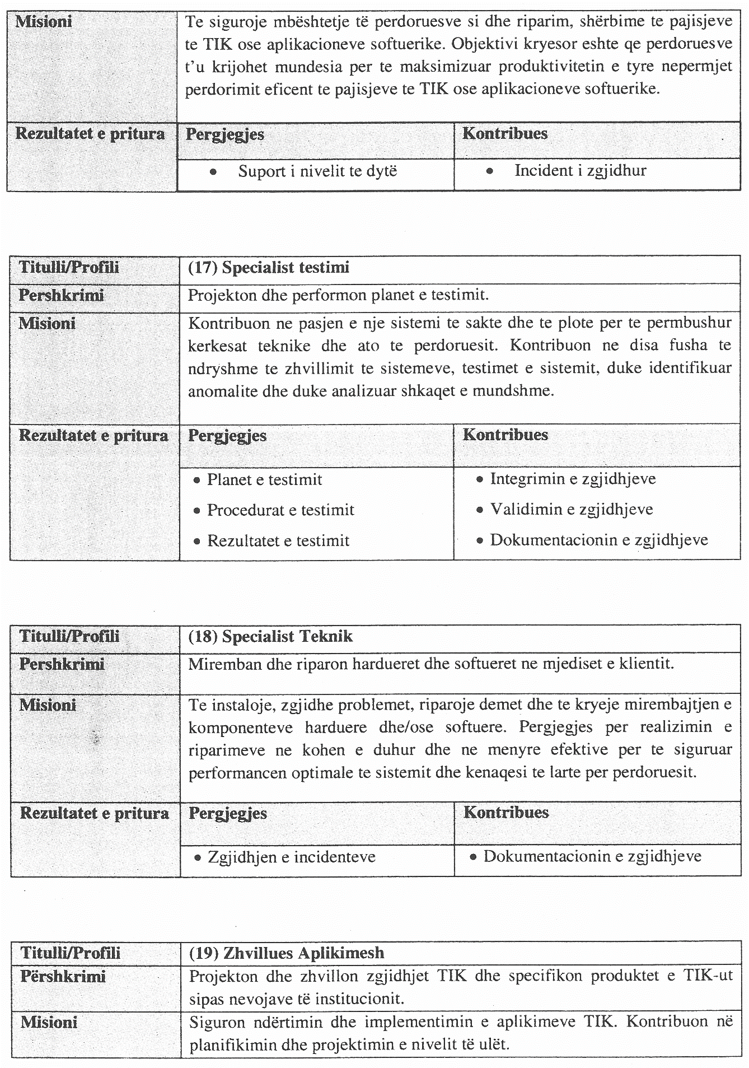

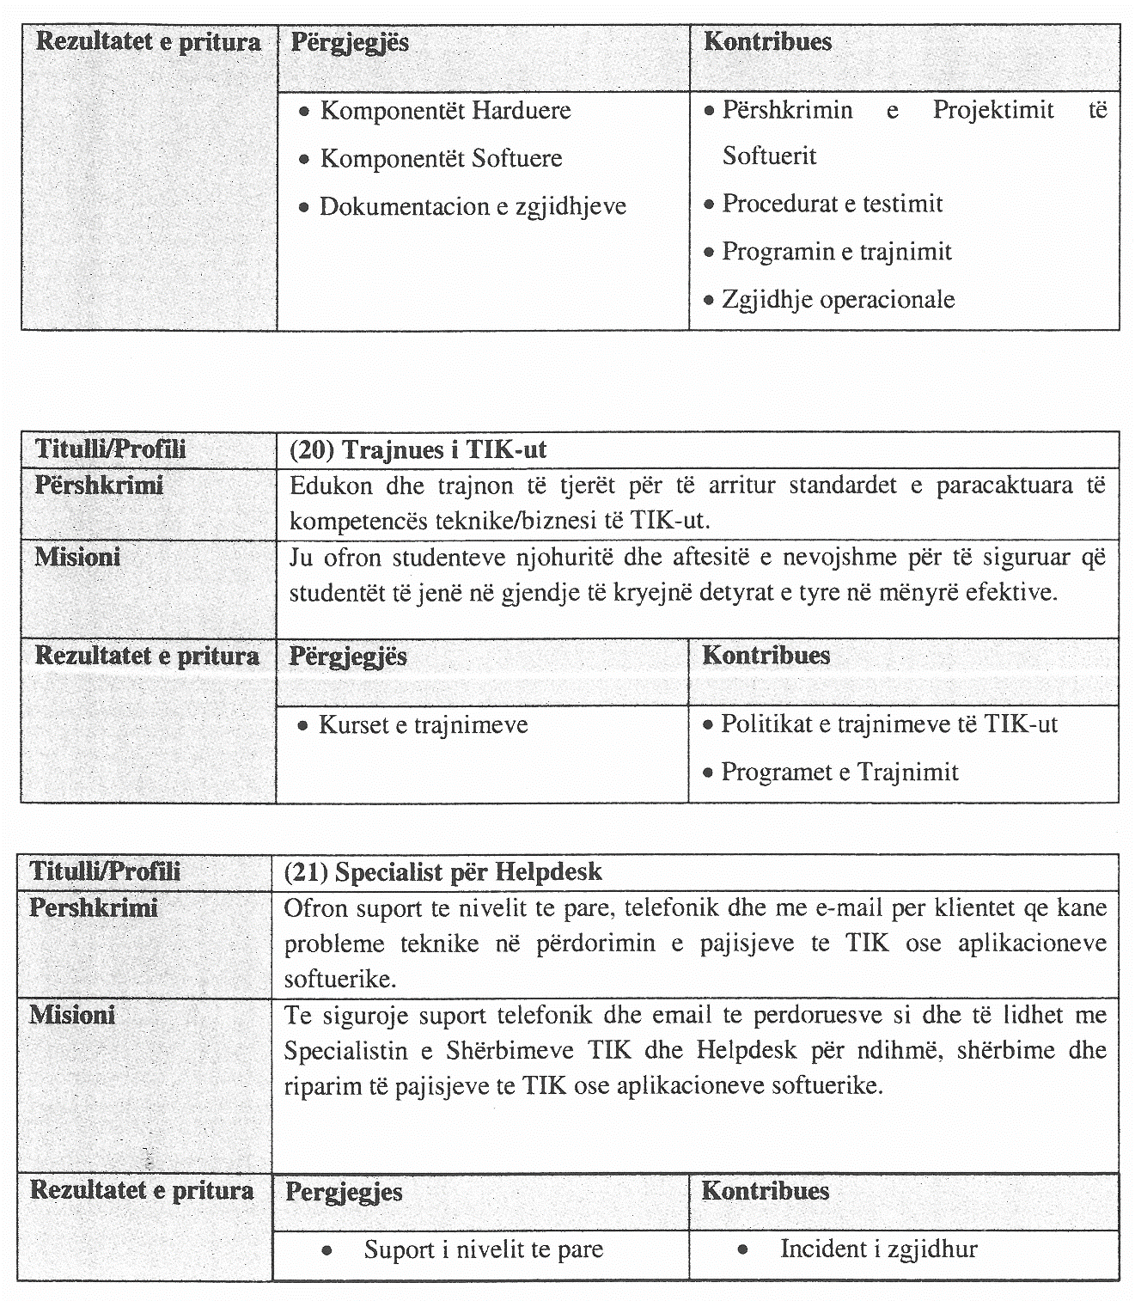

VENDIM

Nr. 780, datë 14.11.2012

PËR DISA NDRYSHIME NË VENDIMIN NR. 848, DATË 21.10.2010 TË KËSHILLIT TË MINISTRAVE “PËR SHPRONËSIMIN, PËR INTERES PUBLIK, TË PRONARËVE TË PASURIVE TË PALUAJTSHME, PRONË PRIVATE, QË PREKEN NGA NDËRTIMI I LINJËS 400 KV TIRANË 2 - ELBASAN 2, QARKU I ELBASANIT”

Në mbështetje të nenit 100 të Kushtetutës dhe të neneve 5 pika 1, 20 e 21 të ligjit nr. 8561, datë 22.12.1999 “Për shpronësimet dhe marrjen në përdorim të përkohshëm të pasurisë, pronë private, për interes publik”, me propozimin e Zëvendëskryeministrit dhe Ministër i Ekonomisë, Tregtisë dhe Energjetikës, Këshilli i Ministrave

VENDOSI:

Pikat 3 dhe 4 të vendimit nr. 848, datë 21.10.2010 të Këshillit të Ministrave, ndryshohen si më poshtë vijon:
“3. Pronarët e pasurive të paluajtshme, që shpronësohen, të kompensohen në lekë, në vlerë të plotë, sipas masës përkatëse të kompensimit, që paraqitet në tabelën që i bashkëlidhet këtij vendimi, për sipërfaqen e përgjithshme 5 832.7 (pesë mijë e tetëqind e tridhjetë e dy pikë shtatë) m², vlerësuar në shumën e përgjithshme prej 138 274 629.6 (njëqind e tridhjetë e tetë milionë e dyqind e shtatëdhjetë e katër mijë e gjashtëqind e njëzet e nëntë pikë gjashtë) lekësh.
4. Vlera e përgjithshme e shpronësimit prej 138 274 629.6 (njëqind e tridhjetë e tetë milionë e dyqind e shtatëdhjetë e katër mijë e gjashtëqind e njëzet e nëntë pikë gjashtë) lekësh, të përballohet nga fondet e OST sh.a.”.
Ky vendim hyn në fuqi menjëherë dhe botohet në Fletoren Zyrtare.

Kryeministri
Sali Berisha

Shpronësim definitiv

Nr. | Objekti | Emri | Atësia | Mbiemri | Lloji i pasurisë | Nr. kadastral | Nr. i pasurisë | Nr. i shtyllës | Sasia,  shpronësim definitiv m² | Sip. e ndërtesës | Çmimi m² AKKP | Çmimi, shitje ZRPP lekë/m² | Vlera totale e kompensimit në lekë | Adresa e pronarit | Dokumentacioni
1 | Itl 400 | Bujar | Emin | Gjata | Magazinë | 2124 | 34/1/5 | 105-106 |  | 76.7 |  | 48678 | 3,733,603 | Bradashesh | Me certifikatë pronësie
2 | Itl 400 | Mustafa  Gentian | Musa  Mustafa | Sharra  Sharra | Magazinë | 2124 | 545/4/1 | 104-105 |  | 120 |  | 48678 | 5,841,360 | Bradashesh | Me certifikatë pronësie
3 | Itl 400 | Ilija | Anastas | Gega | Arë | 3371 | 202/1 | 102 | 98 |  | 496 | 48,608 |  | Bradashesh | Me certifikatë pronësie

VENDIM

Nr. 781, datë 14.11.2012

PËR CILËSINË E DISA LËNDËVE TË DJEGSHME, TË LËNGSHME, PËR PËRDORIM TERMIK, CIVIL E INDUSTRIAL, SI DHE PËR PËRDORIM NË MJETET E TRANSPORTIT UJOR (DETAR, LUMOR DHE LIQENOR)*

Në mbështetje të nenit 100 të Kushtetutës, të neneve 5, 12 e 16 e të pikave 2 e 3 të shtojcës II të ligjit nr. 9501, datë 3.4.2006 “Për ratifikimin e traktatit të krijimit të Komunitetit të Energjisë”, dhe të pikës 5 të nenit 10 të ligjit nr. 8897, datë 16.5.2002 “Për mbrojtjen e ajrit nga ndotja”, të ndryshuar, me propozimin e Zëvendëskryeministrit dhe Ministër i Ekonomisë, Tregtisë dhe Energjetikës dhe të Ministrit të Mjedisit, Pyjeve dhe Administrimit të Ujërave, Këshilli i Ministrave

VENDOSI:

1. Për qëllim të këtij vendimi, me termat e mëposhtëm do të nënkuptohet:
a) “Lëndë djegëse e lëngët e rëndë” (heavy fuel oil):
- çdo lëndë djegëse e lëngët, e prodhuar nga hidrokarburet, që përfshihen në kodet CN 2710 19 51 deri CN 2710 19 55; CN 2710 19 62 deri CN 2710 19 68; CN 2710 20 31 deri CN 2710 20 39; ose
- çdo lëndë djegëse e lëngët, e prodhuar nga hidrokarburet, përveç gazoilit, siç përcaktohet në shkronjën “b”, e cila, për shkak të kufijve të saj të distilimit, përfshihet në kategorinë e lëndës djegëse të lëngët të rëndë, të destinuar për përdorim si lëndë djegëse dhe prej së cilës më pak se 65 % ndaj volumit (duke përfshirë humbjet) distilohet në 250⁰C, sipas metodës SSH EN ISO 3405, ekuivalente me metodën ASTM D 86. Në qoftë se distilimi nuk mund të përcaktohet sipas metodës SSH EN ISO 3405, ekuivalente me metodën ASTM D 86, produkti hidrokarbur do të kategorizohet si lëndë djegëse e lëngët e rëndë.
b) “Lëndë djegëse e lëngët e mesme e rëndë” (gas oil):
- çdo lëndë djegëse e lëngët, e prodhuar nga hidrokarburet, përjashtuar lëndët djegëse të lëngëta marinë, që përfshihen në kodet CN 2710 19 25, 2710 19 29, CN 2710 19 47; CN 2710 1948; CN 2710 20 17; CN 2710 20 19; ose
- çdo lëndë djegëse e lëngët, e prodhuar nga hidrokarburet, përjashtuar lëndët djegëse të lëngëta marinë, prej së cilës më pak se 65 % ndaj volumit (duke përfshirë humbjet) distilohet në 250⁰C prej së cilës më pak se 85 % ndaj volumit (duke përfshirë humbjet) distilohet në 350⁰C sipas metodës SSH EN ISO 3405, ekuivalente me metodën ASTM D 86.
c) “Lëndë djegëse të lëngëta marinë” (marine fuel):
- çdo lëndë djegëse e lëngët, e prodhuar nga hidrokarburet, të destinuara për përdorim ose përdorim në bordin e një anijeje, përfshirë edhe ato lëndë djegëse të lëngëta, të përcaktuara në ISO 8217.
ç) “Tregtim i lëndëve djegëse të lëngëta”, importimi, eksportimi dhe blerja e shitja e lëndëve djegëse të lëngëta për përdorim termik civil dhe industrial.
2. Në territorin e Republikës së Shqipërisë, duke filluar nga data 31 dhjetor 2012, do të lejohet si lëndë djegëse për përdorim termik, civil e industrial, vetëm tregtimi i lëndëve djegëse të lëngëta të mesme, të rënda (gas oil), që në nomenklaturën e mallrave, përshkruhet në kodet:
a) CN 2710 19 25 (vajguri);
b) CN 2710 19 29 (lëndë djegëse të lëngëta, fraksione të mesme);
c) CN 2710 19 46; CN 2710 20 15 (gazoil me një përmbajtje squfuri më tepër se 0.001% ndaj masës, por jo më tepër se 0.002% ndaj masës);
ç) CN 2710 19 47; CN 2710 20 17 (gazoil me një përmbajtje squfuri më tepër se 0.002% ndaj masës, por jo më tepër se 0.1% ndaj masës); ose
d) CN 2710 19 48; CN 2710 20 19 (gazoil me përmbajtje squfuri më tepër se 0,1% ndaj masës, por jo më tepër se 1%) ndaj masës, që plotëson kërkesat e standardit shqiptar SSH UNI 6579 ose të standardeve të tjera, të barasvlershme me të, siç parashikohet në aneksin 1, që i bashkëlidhet këtij vendimi.
Lëndët djegëse të lëngëta të mesme të rënda (gas oil), të përcaktuara në shkronjat “a”, “b” dhe “c” të kësaj pike, mund të përdoren për makineritë lëvizëse jorrugore dhe për traktorët e makineritë e tjera bujqësore, me kusht që përmbajtja e squfurit të jetë më e vogël se 0,1%.
3. a) Në territorin e Republikës së Shqipërisë do të lejohet, për përdorim termik civil e industrial, vetëm tregtimi i lëndës djegëse të lëngët të rëndë (heavy fuel oil), që në nomenklaturën e mallrave, përshkruhet në kodet CN 2710 19 51 deri CN 2710 19 55; CN 2710 19 62 deri CN 2710 19 68; CN 2710 20 31 deri CN 2710 20 39, që plotëson kërkesat e standardit shqiptar SSH UNI 6579 ose të standardeve të tjera të barasvlershme me të, me përjashtim të kushtit për përmbajtjen e squfurit, siç parashikohet në aneksin 2, që i bashkëlidhet këtij vendimi.
b) Përmbajtja e squfurit, në lëndët djegëse të lëngëta të rënda:
b.1) pas datës 31 dhjetor 2013 nuk duhet të të kalojë 3% ndaj masës;
b.2) pas datës 31 dhjetor 2014 nuk duhet të kalojë 1% ndaj masës.
Kërkesat që u referohen paragrafëve b.1 dhe b.2 të shkronjës “b”, nuk zbatohen ndaj subjekteve që i kontrollojnë shkarkimet në ajër:
i) Impiantet e reja me djegie, që përdorin lëndë djegëse të lëngët, të cilat respektojnë normat e shkarkimeve të SO₂ sipas shtojcës 4 të ligjit nr. 10 448, datë 14.7.2011 “Për lejet mjedisore”.
ii) Impiantet ekzistuese me djegie, që përdorin lëndë djegëse të lëngët, ku shkarkimet e SO₂ janë më të vogla ose të barabarta me 1700 mg/Nm³, me një përmbajtje vëllimore oksigjeni në gazet e shkarkuara 3%, në kushte të thata.
iii) Impiantet me djegie, që përdorin lëndë djegëse të lëngët, të cilat nuk janë sipas përcaktimeve të nënndarjeve, as “i” dhe as “ii”, por që nuk kalojnë shkarkimet e SO₂ mbi 1700 mg/Nm³, me një përmbajtje vëllimore oksigjeni në gazet e shkarkuara 3%, në kushte të thata.
iv) Impiantet me djegie, që përdorin lëndë djegëse të lëngët në rafineri, ku vlera mesatare mujore e shkarkimeve të SO₂ nuk kalon 1700 mg/Nm³. Kjo nuk zbatohet në rast se impiantet, që përdorin lëndë djegëse në rafineri, përfshihen në përcaktimet e nënndarjeve “i” ose “ii”.
v) Të gjitha impiantet me djegie që rregullohen sipas nënndarjeve “i”-“iv” më sipër të shkronjës “b” të pikës 3, duhet të operojnë në bazë të kushteve të përcaktuara në lejen e integruar mjedisore, të lëshuar nga autoriteti përkatës.
4. Në territorin e Republikës së Shqipërisë, duke filluar nga data 31 dhjetor 2012, do të lejohet, për qëllim përdorimi në mjete të transportit ujor (detar, lumor ose liqenor), vetëm tregtimi i lëndëve djegëse të lëngëta marinë (marine fuel), që plotësojnë kërkesat e standardit shqiptar SSH ISO 8217 ose të standardeve të tjera, të barasvlershme me të, me përjashtim të kushtit për përmbajtjen e squfurit, siç parashikohet në aneksin 3, që i bashkëlidhet këtij vendimi.
5. Nëse, si rezultat i një ndryshimi të papritur, në furnizimin e vendit me naftë të papërpunuar, produkte të naftës dhe hidrokarbure të tjera (ndërprerje e tregut), bëhet e vështirë, për të aplikuar kufizime për përmbajtjen maksimale të squfurit referuar në pikat 2, 3 dhe 4 të këtij vendimi, ministria përgjegjëse për hidrokarburet, pas marrjes së miratimit prej Këshillit të Ministrave, të shprehur nëpërmjet vendimit përkatës, për këtë situatë do të informojë Sekretariatin e Komunitetit të Energjisë në Vjenë, për procedim të mëtejshëm.

Trajtimi i këtyre bëhet në bashkërendim me institucionet e Komunitetit të Energjisë, në përputhje dhe respektim të të drejtave dhe detyrimeve, që burojnë nga nenet 47 dhe 67 të traktatit për krijimin e Komunitetit të Energjisë.
6. Institucionet përgjegjëse për kontrollin e standardeve të cilësisë në tregun e naftës dhe të nënprodukteve të saj të marrin të gjitha masat e nevojshme për të ushtruar kontrolle, lidhur me respektimin e përmbajtjes së squfurit në lëndët djegëse të lëngshme për përdorim termik, civil e industrial, si dhe për përdorim në mjetet e transportit ujor (detar, lumor dhe liqenor), për të qenë në përputhje me përcaktimet në pikat 2, 3 dhe 4 të këtij vendimi.
Marrja e mostrave, kryerja e analizave, si dhe testimi i çdo parametri të lëndëve djegëse të lëngshme, të përmendura në pikat 2, 3 dhe 4 të këtij vendimi, të bëhen sipas metodave të analizave të përcaktuara në standardet përkatëse në fuqi nga ana e Drejtorisë së Përgjithshme të Standardeve.
7. Nëse pas datës 1 tetor 2012 për pikat 2 dhe 4 të këtij vendimi, si dhe respektivisht pas datës 1 janar 2014, për pikën 3.b.1 dhe pas datës 1 janar 2015 për pikën 3.b.2 të këtij vendimi, evidentohen subjekte, që tregtojnë lëndë djegëse të lëngëta, me cilësi, që nuk respektojnë kërkesat e këtij vendimi:
a) për treguesit e tjerë tekniko-cilësorë, që janë brenda vlerave të lejuara sipas standardeve në fuqi, zbatohen sanksionet e parashikuara në nenin 25 të ligjit nr. 8450, datë 24.2.1999 “Për përpunimin, transportimin dhe tregtimin e naftës, të gazit dhe nënprodukteve të tyre”, të ndryshuar;
b) për treguesit e tjerë tekniko-cilësorë, që ndryshojnë dhe nuk janë brenda vlerave të lejuara sipas standardeve në fuqi, lëndët djegëse të lëngëta sekuestrohen, në zbatim të nenit 11 të ligjit nr. 10 279, datë 20.5.2010 “Për kundërvajtjet administrative”.
Sekuestrimi i lëndëve djegëse të lëngshme dhe përcaktimi i destinacionit të produkteve të sekuestruara bëhen nga Inspektorati Qendror Teknik, në përputhje me procedurat e përcaktuara në udhëzimin e përbashkët të Ministrit të Ekonomisë, Tregtisë dhe Energjetikës dhe të Ministrit të Financave, brenda 30 (tridhjetë) ditëve nga data e hyrjes në fuqi të këtij vendimi.
8. Ngarkohen Ministri i Ekonomisë, Tregtisë dhe Energjetikës, Ministri i Mjedisit, Pyjeve dhe Administrimit të Ujërave dhe Ministri i Financave, që brenda 30 (tridhjetë) ditëve nga hyrja në fuqi e këtij vendimi, të përgatitin dhe të miratojnë udhëzimin e përbashkët për mbledhjen dhe ruajtjen e të dhënave, për cilësinë e lëndëve djegëse të lëngëta të mesme të rënda (gas oil), lëndëve djegëse të lëngëta të rënda (heavy fuel oil) dhe lëndëve djegëse të lëngëta marinë (marine fuel).
9. Ngarkohen Ministria e Ekonomisë, Tregtisë dhe Energjetikës, Ministria e Mjedisit, Pyjeve dhe Administrimit të Ujërave dhe Ministria e Financave të nxjerrin udhëzimet përkatëse, në zbatim të përcaktimeve të pikave 7 shkronja “b”, dhe 8 të këtij vendimi.
10. Ngarkohen Ministria e Ekonomisë, Tregtisë dhe Energjetikës, Ministria e Mjedisit, Pyjeve dhe Administrimit të Ujërave dhe Ministria e Financave për ndjekjen e zbatimit të këtij vendimi.
Ky vendim hyn në fuqi pas botimit në Fletoren Zyrtare.

Kryeministri
Sali Berisha

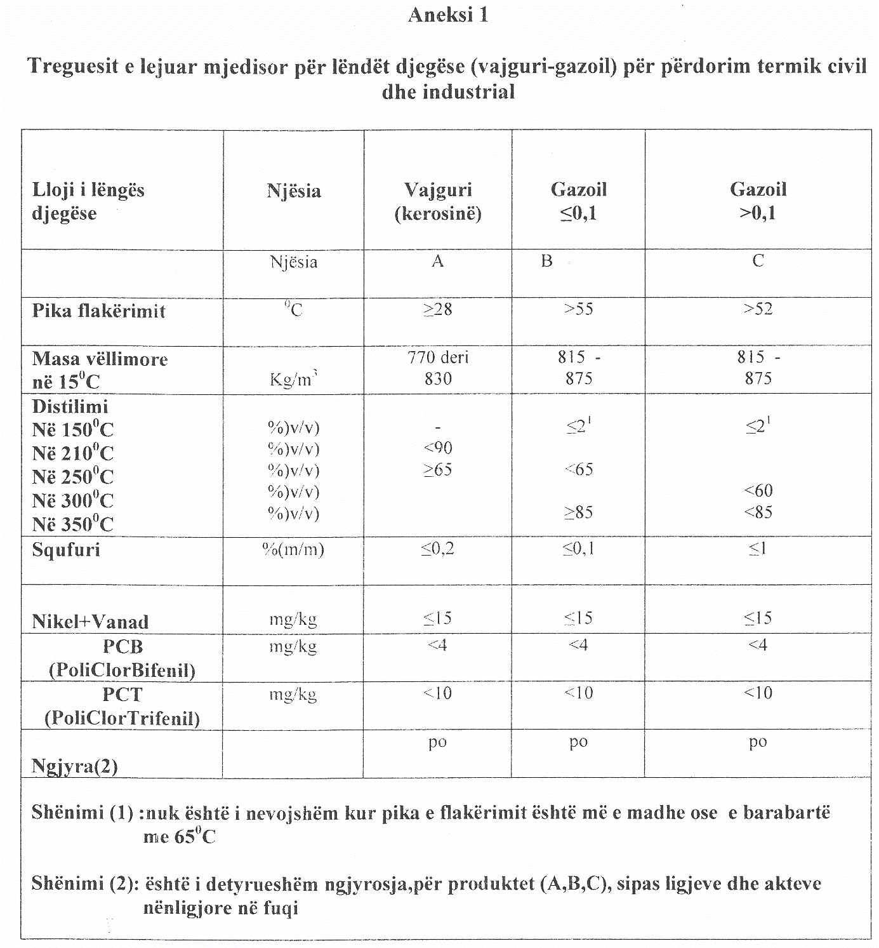

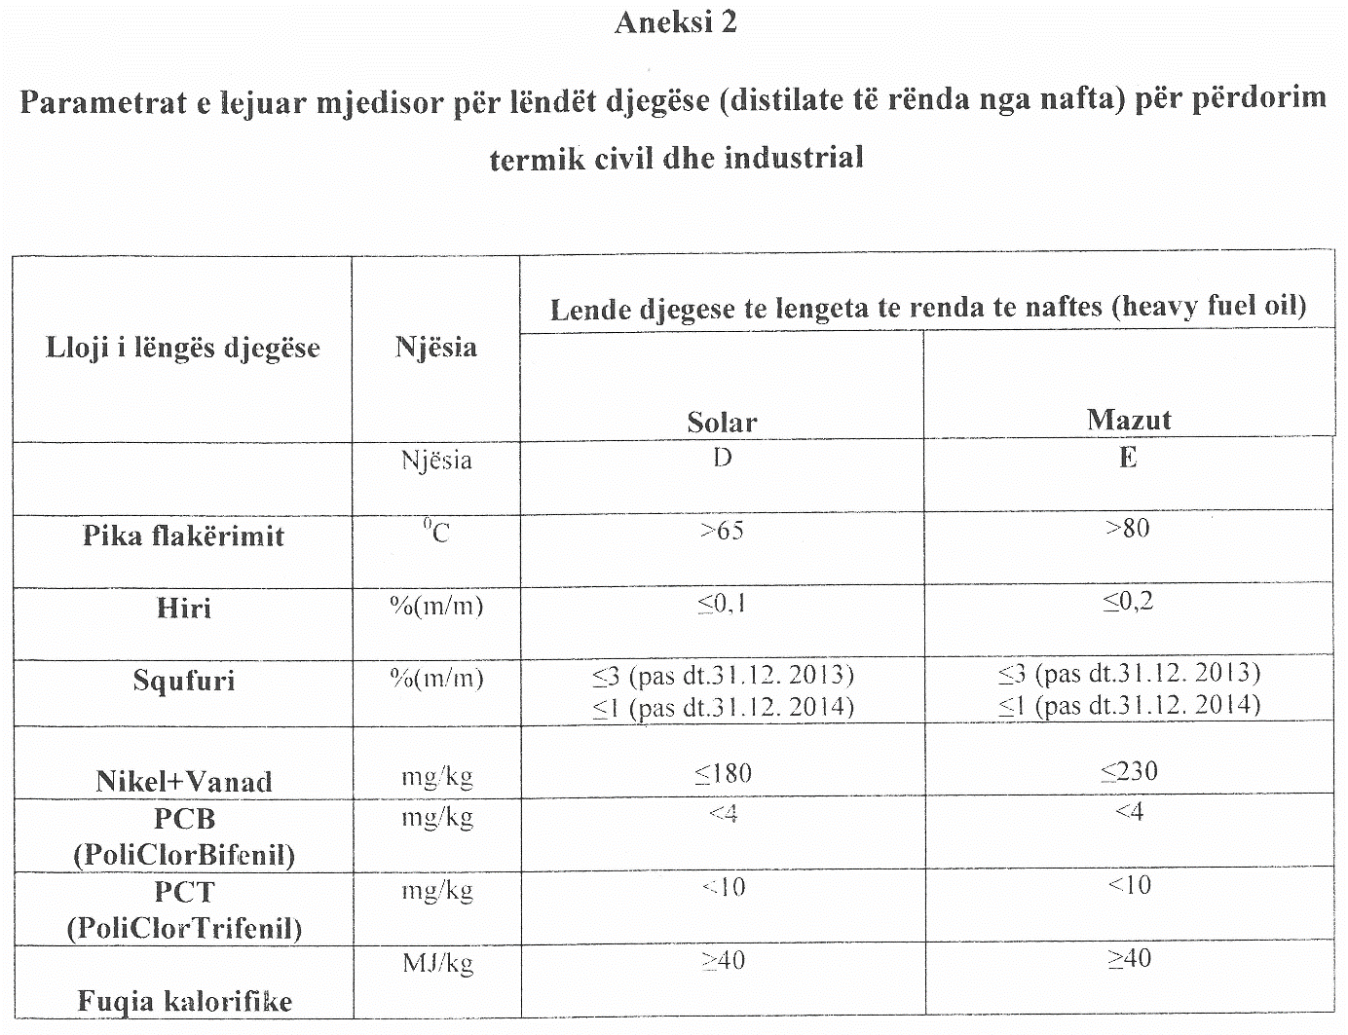

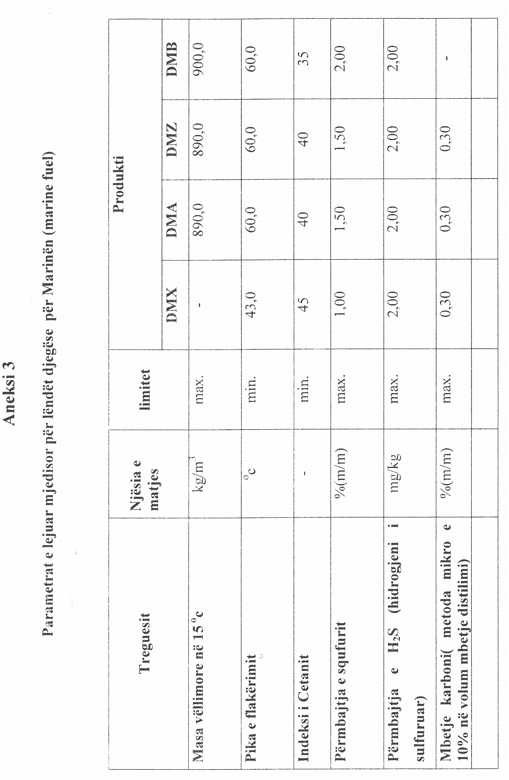

VENDIM

Nr. 782, datë 14.11.2012

PËR NJË SHTESË FONDI NË BUXHETIN E VITIT 2012, MIRATUAR PËR MINISTRINË E SHËNDETËSISË, PËR MBULIMIN E PJESSHËM TË SHPENZIMEVE TË MJEKIMIT TË FËMIJËS mandrin CUNI, AKSIDENTUAR NGA SHPËRTHIMI I NJË GRANATE

Në mbështetje të nenit 100 të Kushtetutës, të nenit 44 të ligjit nr. 9936, datë 26.6.2008 “Për menaxhimin e sistemit buxhetor në Republikën e Shqipërisë” dhe të ligjit nr. 10 487, datë 5.12.2011 “Për buxhetin e vitit 2012”, me propozimin e Ministrit të Shëndetësisë, Këshilli i Ministrave
VENDOSI:

1. Ministrisë së Shëndetësisë, në buxhetin e miratuar për vitin 2012, zëri “Mallra dhe shërbime”, t’i shtohet fondi 3 302 880 (tre milionë e treqind e dy mijë e tetëqind e tetëdhjetë) lekë, për mbulimin e pjesshëm të shpenzimeve të mjekimit të fëmijës Mandrin Cuni, aksidentuar nga shpërthimi i një granate.
2. Ky fond të përballohet nga fondi rezervë i Buxhetit të Shtetit.
3. Pagesa të bëhet me paraqitjen e faturave origjinale të institucionit të mjekimit.
4. Ngarkohen Ministria e Shëndetësisë dhe Ministria e Financave për zbatimin e këtij vendimi.
Ky vendim hyn në fuqi menjëherë.
Kryeministri
Sali Berisha

VENDIM

Nr. 783, datë 14.11.2012

PËR NJË SHTESË FONDI NË BUXHETIN E VITIT 2012, MIRATUAR PËR MINISTRINË E SHËNDETËSISË, PËR MBULIMIN E PJESSHËM TË SHPENZIMEVE TË MJEKIMIT TË FËMIJËS JURGENS CUNI, AKSIDENTUAR NGA SHPËRTHIMI I NJË GRANATE

Në mbështetje të nenit 100 të Kushtetutës, të nenit 44 të ligjit nr. 9936, datë 26.6.2008 “Për menaxhimin e sistemit buxhetor në Republikën e Shqipërisë” dhe të ligjit nr. 10 487, datë 5.12.2011 “Për buxhetin e vitit 2012”, me propozimin e Ministrit të Shëndetësisë, Këshilli i Ministrave

VENDOSI:

1. Ministrisë së Shëndetësisë, në buxhetin e miratuar për vitin 2012, zëri “Mallra dhe shërbime”, t’i shtohet fondi 3 134 880 (tre milionë e njëqind e tridhjetë e katër mijë e tetëqind e tetëdhjetë) lekë, për mbulimin e pjesshëm të shpenzimeve të mjekimit të fëmijës Jurgens Cuni, aksidentuar nga shpërthimi i një granate.
2. Ky fond të përballohet nga fondi rezervë i Buxhetit të Shtetit.
3. Pagesa të bëhet me paraqitjen e faturave origjinale të institucionit të mjekimit.
4. Ngarkohen Ministria e Shëndetësisë dhe Ministria e Financave për zbatimin e këtij vendimi.
Ky vendim hyn në fuqi menjëherë.
Kryeministri
Sali Berisha

VENDIM

Nr. 784, datë 14.11.2012

PËR NJË SHTESË FONDI NË BUXHETIN E VITIT 2012, MIRATUAR PËR MINISTRINË E SHËNDETËSISË, PËR MBULIMIN E PJESSHËM TË SHPENZIMEVE TË MJEKIMIT TË FËMIJËS BESNIK CUNI, AKSIDENTUAR NGA SHPËRTHIMI I NJË GRANATE

Në mbështetje të nenit 100 të Kushtetutës, të nenit 44 të ligjit nr. 9936, datë 26.6.2008 “Për menaxhimin e sistemit buxhetor në Republikën e Shqipërisë”, dhe të ligjit nr. 10 487, datë 5.12.2011 “Për buxhetin e vitit 2012”, me propozimin e Ministrit të Shëndetësisë, Këshilli i Ministrave

VENDOSI:

1. Ministrisë së Shëndetësisë, në buxhetin e miratuar për vitin 2012, zëri “Mallra dhe shërbime”, t’i shtohet fondi 3 235 680 (tre milionë e dyqind e tridhjetë e pesë mijë e gjashtëqind e tetëdhjetë) lekë, për mbulimin e pjesshëm të shpenzimeve të mjekimit të fëmijës Besnik Cuni, aksidentuar nga shpërthimi i një granate.
2. Ky fond të përballohet nga fondi rezervë i Buxhetit të Shtetit.
3. Pagesa të bëhet me paraqitjen e faturave origjinale të institucionit të mjekimit.
4. Ngarkohen Ministria e Shëndetësisë dhe Ministria e Financave për zbatimin e këtij vendimi.
Ky vendim hyn në fuqi menjëherë.

Kryeministri
Sali Berisha

VENDIM

Nr. 785, datë 14.11.2012

PËR SHPRONËSIMIN, PËR INTERES PUBLIK, TË PRONARËVE TË PASURIVE TË PALUAJTSHME, PRONË PRIVATE, QË PREKEN NGA SISTEMIMI I SHTRATIT TË LANËS DHE NDËRTIMI I RRUGËVE PARALEL SAJ (SEGMENTI NGA MATERNITETI I RI NË GJATËSINË 400 m NË DREJTIM TË KUNDËRT TË RRJEDHËS SË LANËS) NË BASHKINË E TIRANËS

Në mbështetje të nenit 100 të Kushtetutës dhe të neneve 5/1, 20 e 21 të ligjit nr. 8561, datë 22.12.1999 “Për shpronësimet dhe marrjen në përdorim të përkohshëm të pasurisë, pronë private, për interes publik”, me propozimin e Ministrit të Brendshëm, Këshilli i Ministrave

VENDOSI:

1. Shpronësimin për interes publik, të pronarëve të pasurive të paluajtshme, pronë private, që preken nga sistemimi i shtratit të Lanës dhe ndërtimi i rrugëve paralel saj (segmenti nga Materniteti i Ri në gjatësinë 400 m në drejtim të kundërt të rrjedhës së Lanës) në Bashkinë e Tiranës.
2. Pasuritë, në sipërfaqen prej 2 598 (dy mijë e pesëqind e nëntëdhjetë e tetë) m² truall dhe 48 (dyzet e tetë) m² objekt, pronë private, që shpronësohen, si dhe pronarët që shpronësohen, janë sipas tabelës bashkëlidhur këtij vendimi, e cila është pjesë përbërëse e tij.
3. Masa e shpërblimit të pronarëve, pasuritë pronë private të të cilëve shpronësohen, është 57 826 118 (pesëdhjetë e shtatë milionë e tetëqind e njëzet e gjashtë mijë e njëqind e tetëmbëdhjetë) lekë. Vlera e përgjithshme e shpronësimit të përballohet nga buxheti i Bashkisë së Tiranës.
4. Afati i përfundimit të procedurës së shpronësimit të jetë tre muaj pas datës së
hyrjes në fuqi të këtij vendimi.
5. Vlera e shpenzimeve procedurale të përballohet nga Bashkia e Tiranës.
6. Afati i përfundimit të punimeve për këtë objekt të jetë në përputhje me afatet e parashikuara nga Bashkia e Tiranës, për realizimin e këtij projekti.
7. Shpronësimi bëhet në favor të Bashkisë së Tiranës. Regjistrimi i ri i pasurisë prej 2 598 (dy mijë e pesëqind e nëntëdhjetë e tetë) m² truall dhe 48 (dyzet e tetë) m² objekt, shpronësuar në favor të Bashkisë së Tiranës, të bëhet brenda 30 (tridhjetë) ditëve nga data e hyrjes në fuqi të këtij vendimi.
8. Ngarkohen Ministria e Brendshme dhe Bashkia e Tiranës për zbatimin e këtij vendimi.
Ky vendim hyn në fuqi menjëherë dhe botohet në Fletoren Zyrtare.

Kryeministri
Sali Berisha

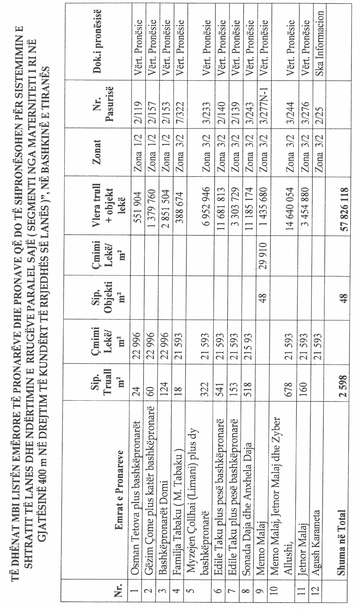

VENDIM

Nr. 786, datë 14.11.2012

PËR DHËNIEN NË PËRDORIM TË PËRKOHSHËM NGA MINISTRIA E MBROJTJES MINISTRISË SË BRENDSHME, TË OBJEKTIT NR. 36, ME EMËRTIMIN “ISH-KOLEGJI TURK”, DHE TË TRUALLIT FUNKSIONAL, PJESË E PRONËS NR. 12, ME EMËRTIMIN “KOMANDA E DOKTRINAVE DHE STËRVITJES”, TIRANË, ME SIPËRFAQEN E PËRGJITHSHME 7594 M², PËR SHKOLLËN E ADMINISTRATËS PUBLIKE SHQIPTARE

Në mbështetje të nenit 100 të Kushtetutës, të pikës 3 të nenit 8 dhe të neneve 10 e 12 të ligjit nr. 8743, datë 22.2.2001 “Për pronat e paluajtshme të shtetit”, të ndryshuar, me propozimin e Ministrit të Brendshëm, Këshilli i Ministrave

VENDOSI:

1. Dhënien në përdorim të përkohshëm, nga Ministria e Mbrojtjes Ministrisë së Brendshme, të objektit nr. 36, me sipërfaqen ndërtimore 870.87 (tetëqind e shtatëdhjetë pikë tetëdhjetë e shtatë) m², me emërtimin “Ish-Kolegji Turk”, dhe truallin funksional, gjithsej 7594 (shtatë mijë e pesëqind e nëntëdhjetë e katër) m², pjesë e pronës nr. 12, me emërtimin “Komanda e Doktrinave dhe Stërvitjes”, Tiranë, për një periudhë 40-vjeçare, sipas planvendosjes dhe planimetrive, që i bashkëlidhen këtij vendimi, për ta përdorur për Shkollën e Administratës Publike Shqiptare.
2. Ministrisë së Brendshme i ndalohet ta ndryshojë destinacionin e pronës së përcaktuar në pikën 1 të këtij vendimi, ta tjetërsojë ose t’ua japë në përdorim të tretëve.
Në rastin e përfundimit të veprimtarisë dhe aktivitetit të Shkollës së Administratës Publike Shqiptare, para afatit të përcaktuar në këtë vendim, objekti dhe trualli funksional t’i kthehen Ministrisë së Mbrojtjes.
3. Ngarkohen Ministri i Brendshëm, Ministri i Mbrojtjes dhe Kryeregjistruesi i Pasurive të Paluajtshme të Republikës së Shqipërisë të ndjekin procedurat e nevojshme për zbatimin e këtij vendimi.
Ky vendim hyn në fuqi pas botimit në Fletoren Zyrtare.

Kryeministri
Sali Berisha

PLANVENDOSJA
Pjesë e pronës nr.12 për dhënien në përdorim
Ministrisë së Brendshme

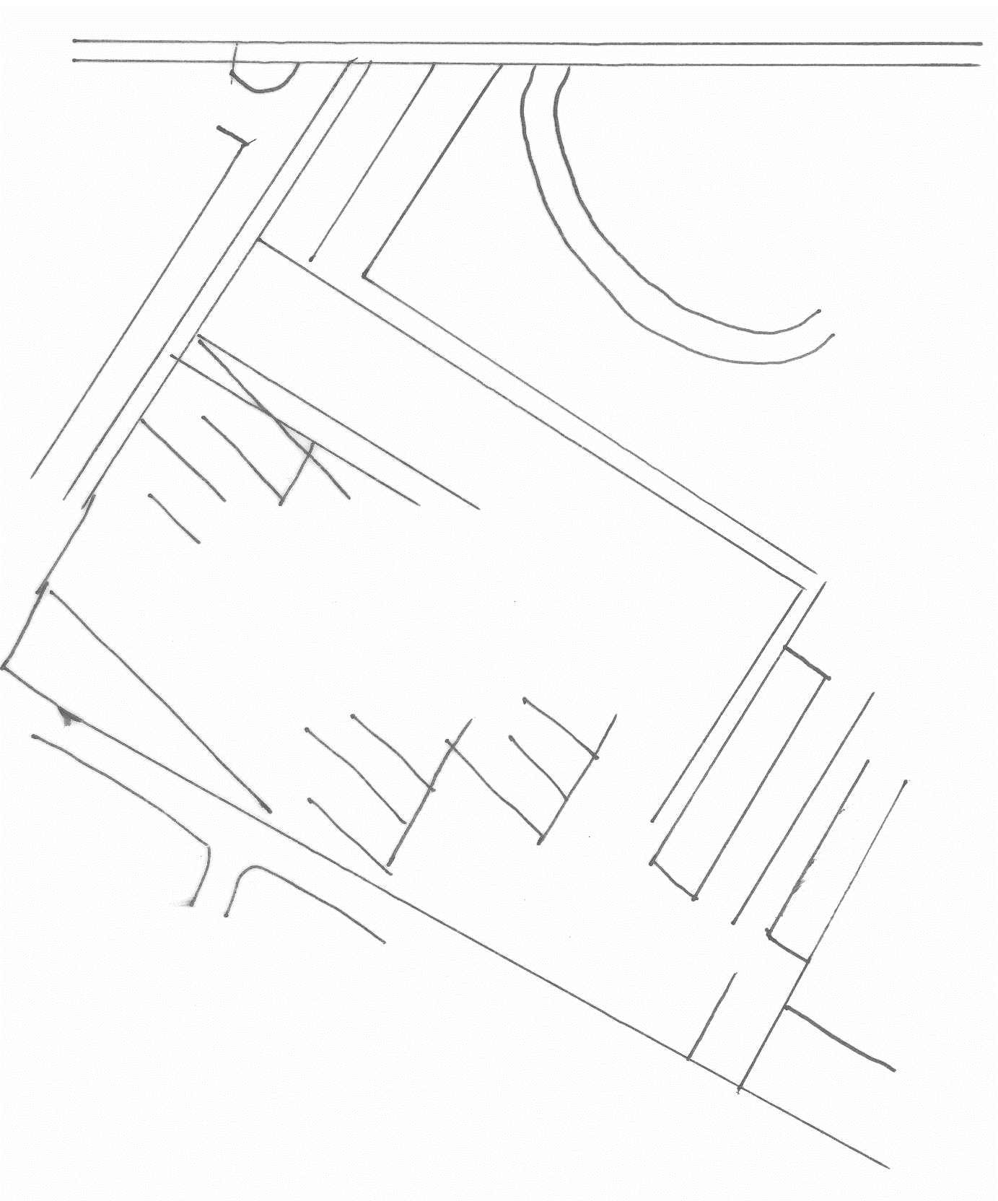

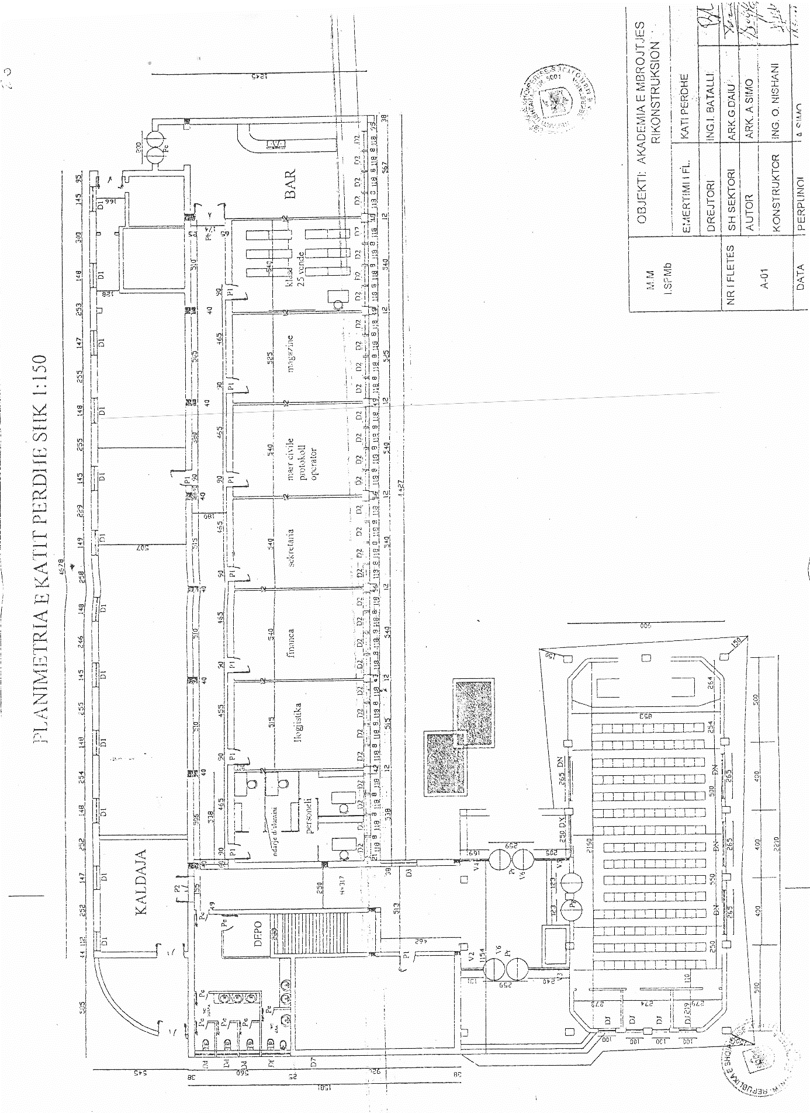

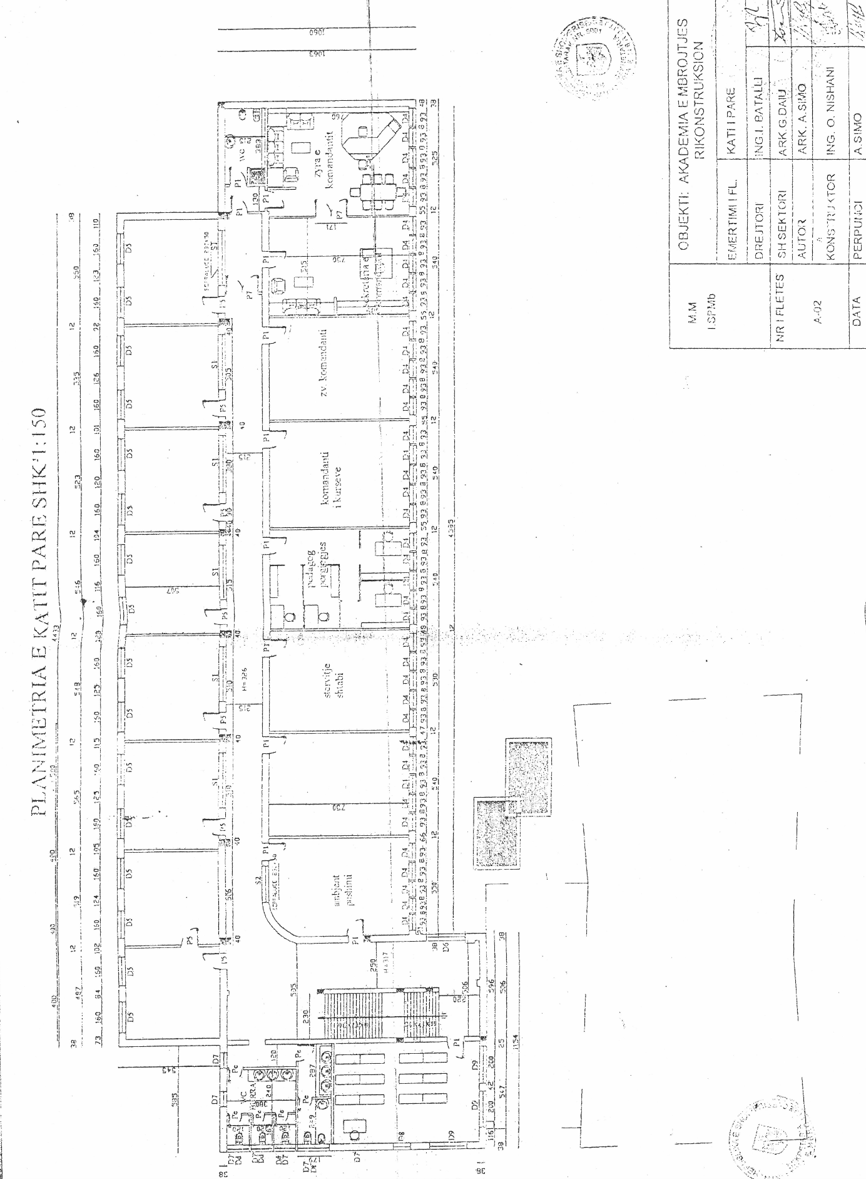

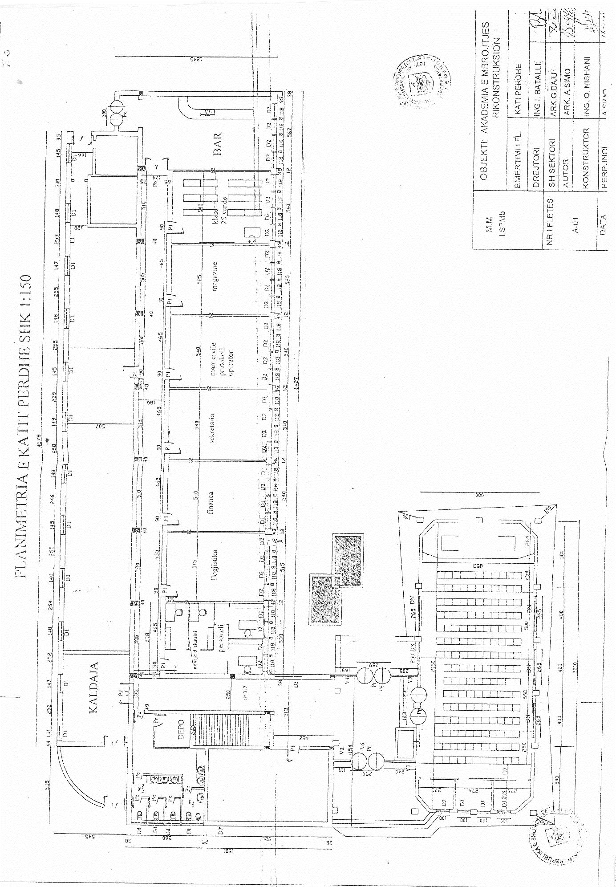
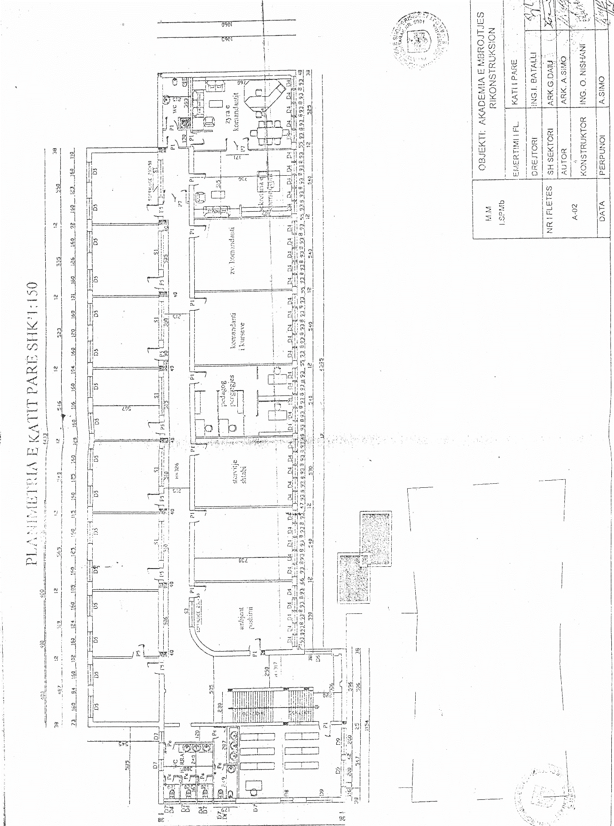

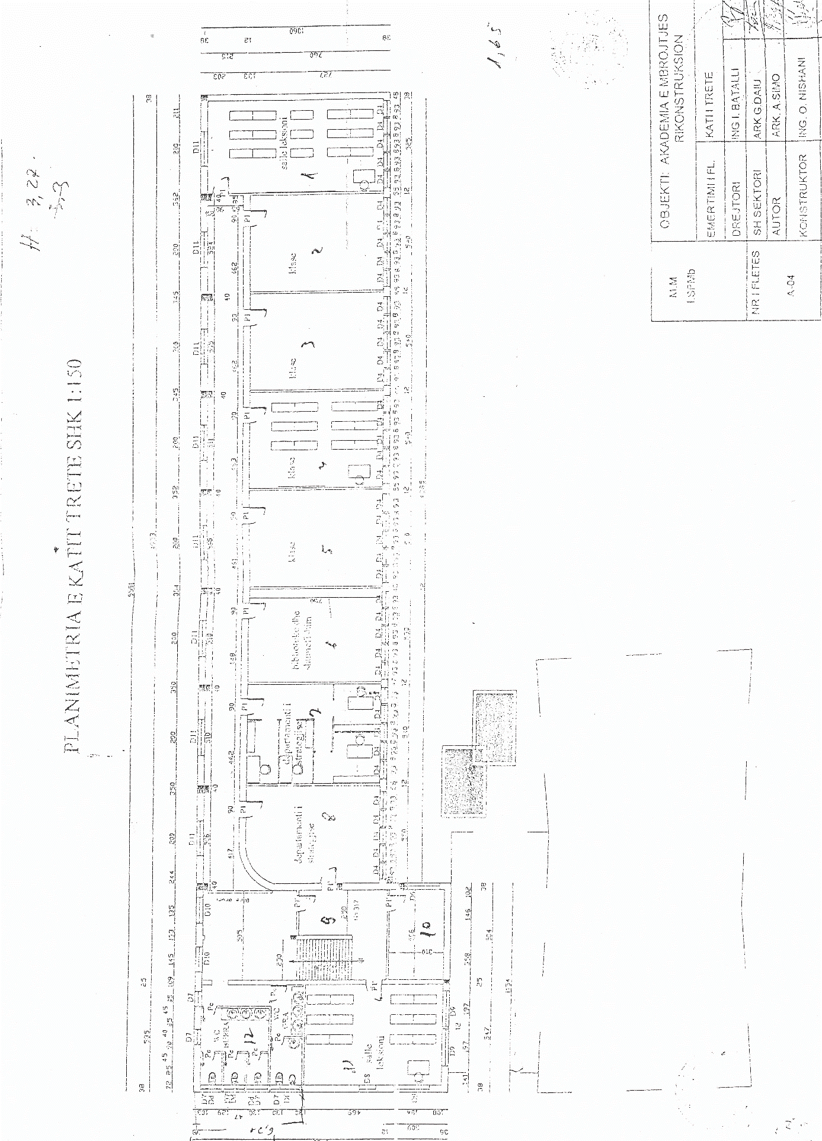
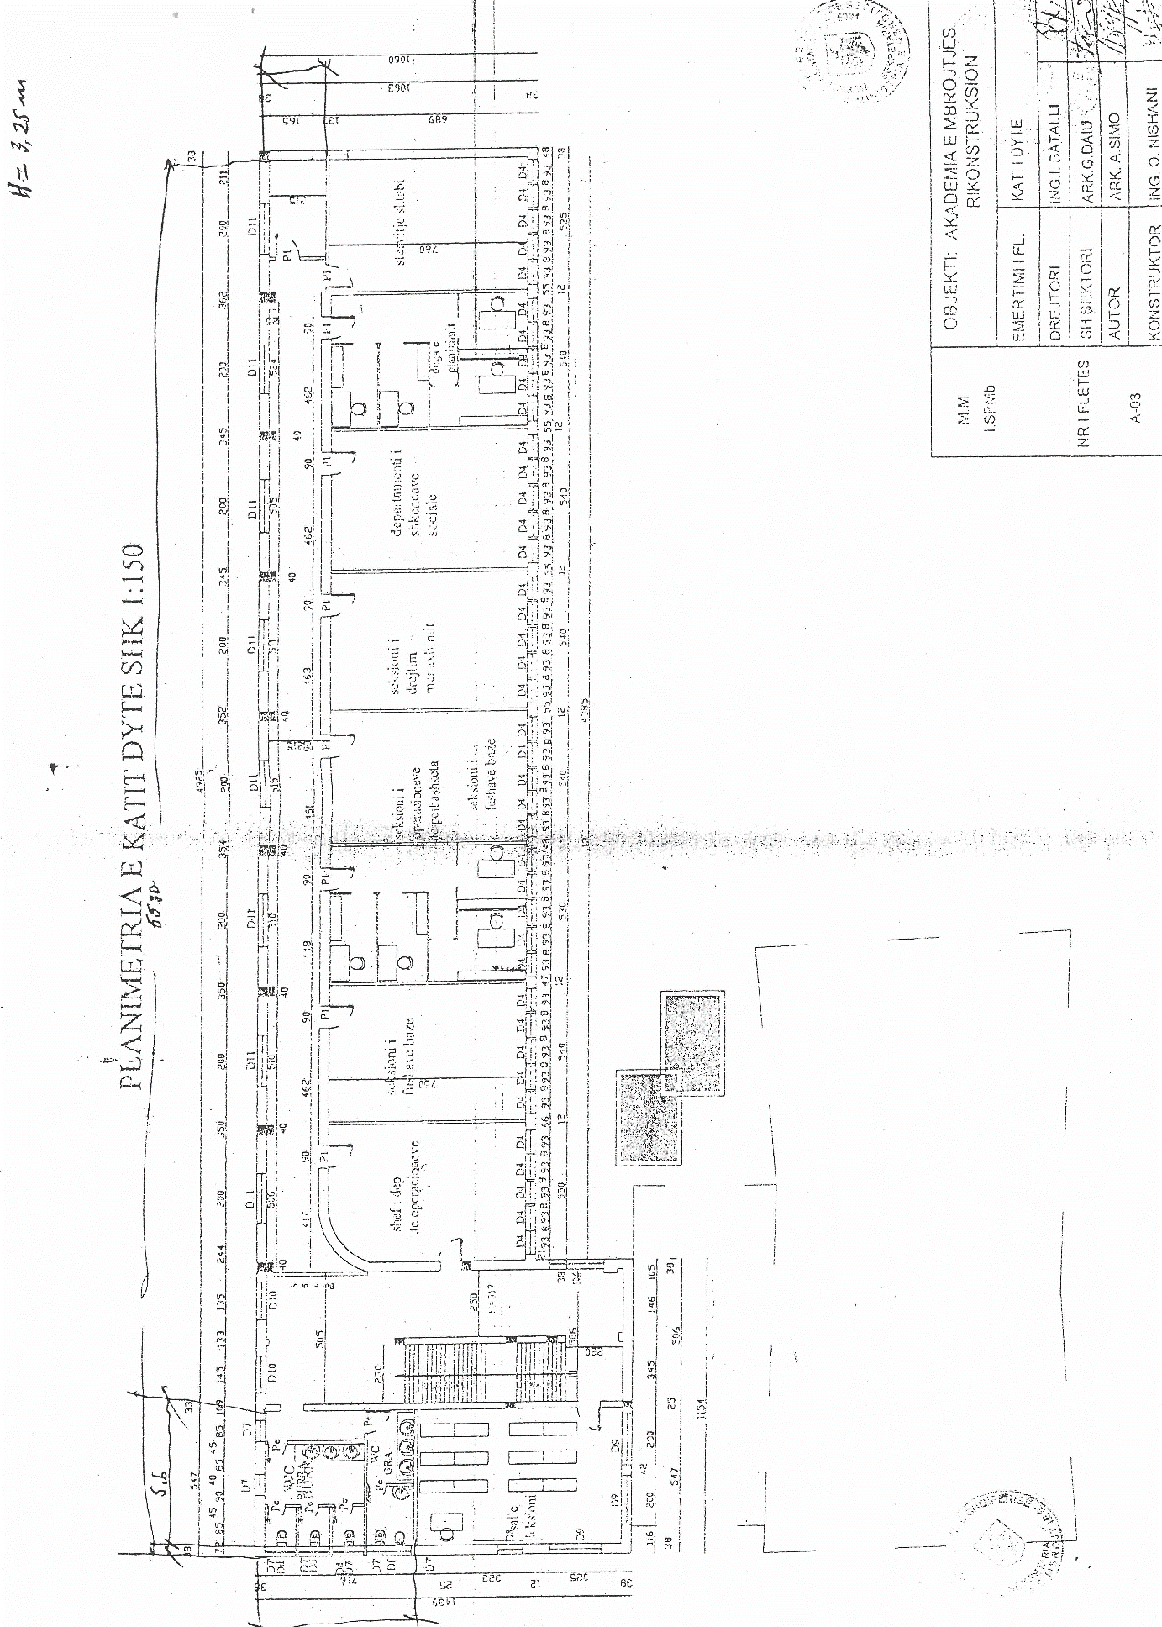
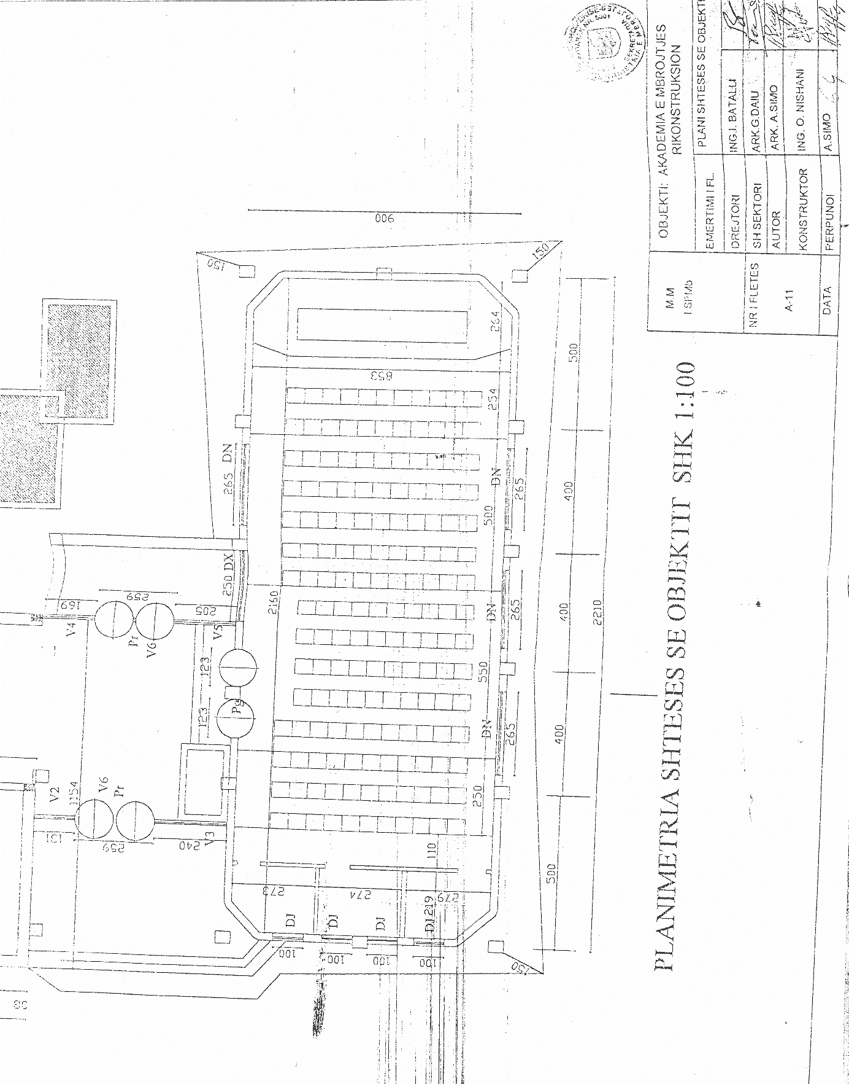

Vendim

Gjykata e Rrethit Gjyqësor Durrës, me vendimin nr.1247 (3871), datë 7.5.2012, vendosi shpalljen të vdekur të shtetasit Kostantin Duka, i biri i Jovanit dhe i Lenës, i datëlindjes 24.5.1965.

Ky vendim ka përafruar direktivën 1999/32/EC të Këshillit të datës 26 prill 1999 në lidhje me “Një reduktim në përmbajtjen e squfurit të disa lëndëve të djegshme dhe të lëngshme” dhe direktivën amenduese 93/12/EEC (ScF).

